**VIÊM CẦU THẬN CẤP**

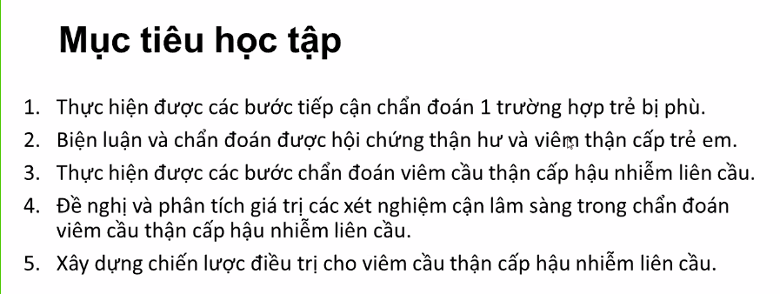

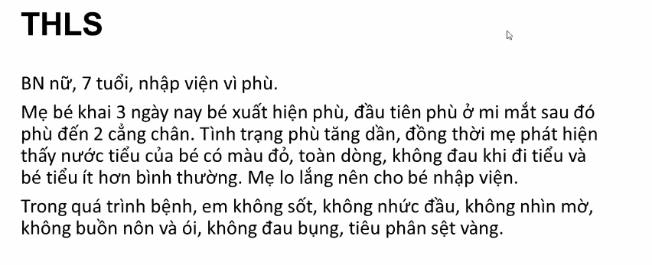

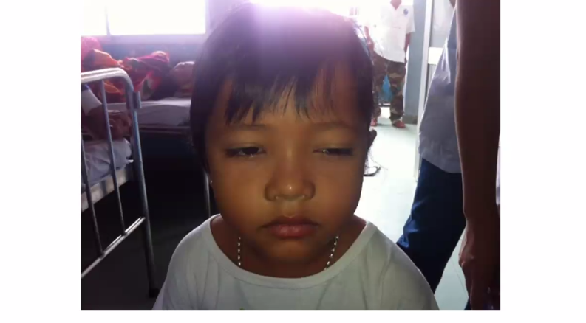

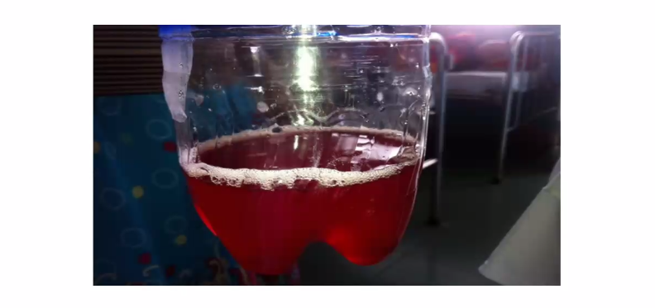

Đến khám vì tiểu đỏ vào ngày thứ 3 của bệnh

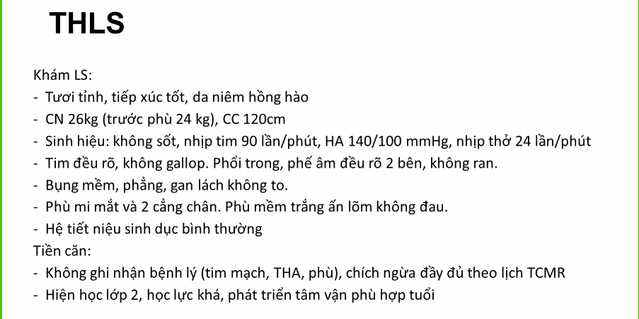

**Vấn đề cần quan tâm:**

1. Phù

2. Tiểu máu

3. THA

4. Tiểu ít

Xem lại hết cả 4 định nghĩa cho 4 vấn đề trên và xác định thực sự có không chứ không chỉ dựa vào lời khai của người nhà.

**Tăng huyết áp**

Định nghĩa THA: HA >95th (>90th là tiền tăng HA, >99th là THA nặng). Bé này hơn BPV 99th là THA nặng

**Tiểu máu**

Tiểu máu câu hỏi quan trong nhất là từ cầu thận hay ngoài cầu thận (tất nhiên phải xác nhận đây thực sự là tiểu máu đã)

Các thuốc gây tiểu đỏ: sách THLS

Các câu cần hỏi:

- Hoàn cảnh khởi phát

- Toàn/đầu/cuối dòng: đỏ có đều từ đầu đến cuối không, hay lúc đầu vàng/hồng nhạt sau đó đỏ đậm,...

- Có cục máu đông không

- Rối loạn đi tiểu (gắt buốt lắt nhắt), cơn đau quặn thận của sỏi, chấn thương, TC chảy máu RLĐM (ngoài cầu thận)

- Triệu chứng toàn thân: phù, THA, tiểu bọt (tại cầu thận)

**Phù**

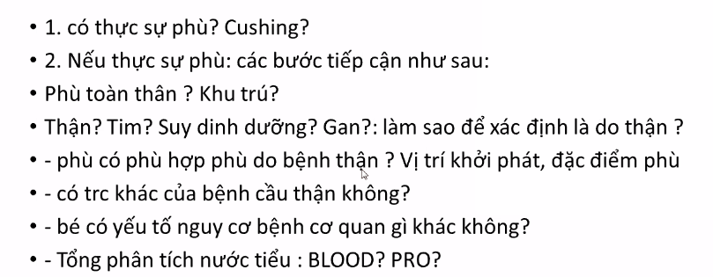

Tiếp cận phù: Key là toàn thân (đối xứng 2 bên và trên dưới cơ hoành – Tim Gan Thận Dinh dưỡng) hay khu trú (viêm mô tế bào, tắc bạch mạch do giun chỉ, tắc TM do huyết khối). Từ đó đi ra nguyên nhân.

**Trên thực tế có 2 tình huống:**

***TH1. Phù kèm theo các triệu chứng khác***

Vị trí khởi phát và ưu thế không giúp định hướng cơ quan do chủ quan người bệnh do ngta để ý mặt hơn chân chẳng hạn. Chủ yếu dựa vào các triệu chứng đi kèm để hướng nguyên nhân.

Ca này Phù + tiểu máu đại thể kiểu cầu thận và THA >99th mà nguyên nhân đứng đầu là bệnh cầu thận

THA có 4 nhóm nguyên nhân: bệnh cầu thận, tim và mm, TKTW, nội tiết

=> Phù này hướng do thận

***TH2. Phù không kèm theo triệu chứng nào hết***

Đa phần là HCTH sang thương tối thiểu. Tuy nhiên cũng ko chắc chắn, vậy nên tiếp cận thế nào?

Nghe lại khúc này 30:00 bị distract do COVID19 đcm

Nguy cơ bệnh lý gì không dựa vào tiền căn

Nếu không thì sàng lọc bằng TPTNT, nếu bất thường => bệnh cầu thận

Một khi nước tiểu clear (chính xác, confirm 2 lần) thì nguyên nhân do thận đã được loại trừ

Vậy thì dựa vào cơ chế: giảm áp lực keo?

Giảm đạm

- Chế độ ăn đủ không check lại dù mẹ nói ăn bình thường, hỏi kỹ chế độ ăn xem đủ ko

- Hấp thu được không: bệnh lý đường ruột

- Bệnh lý ở gan

- Bệnh lý mất đạm qua phân

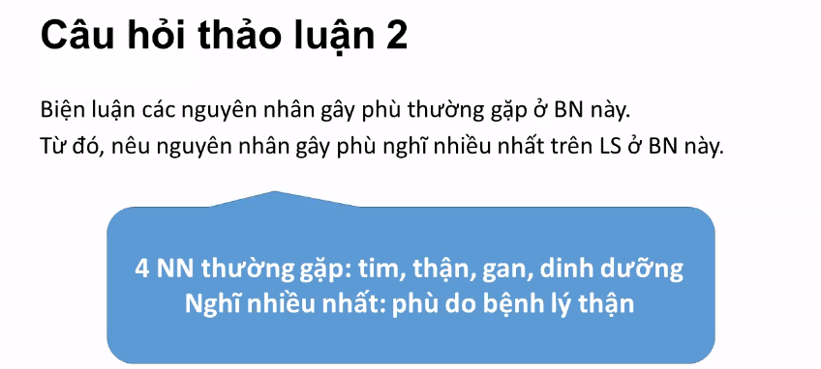

Ca này nằm trong TH1

VCTC trẻ em nguyên nhân thường gặp nhất là hậu nhiễm

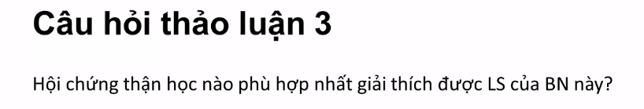

Kể 10 HC thận học => phải thuộc

Hôm nay tập trung các hội chứng liên quan bệnh lý cầu thận:

**- VCTC (AGN):**

**- HCTH**

- Viêm cầu thận tiến triển nhanh (RPGN):

- Tiểu máu đại thể tái phát: một trong những bệnh thể hiện bằng HC này là bệnh thận IgA

- Viêm cầu thận mạn

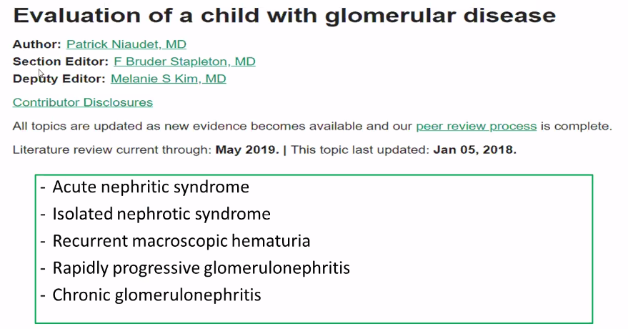

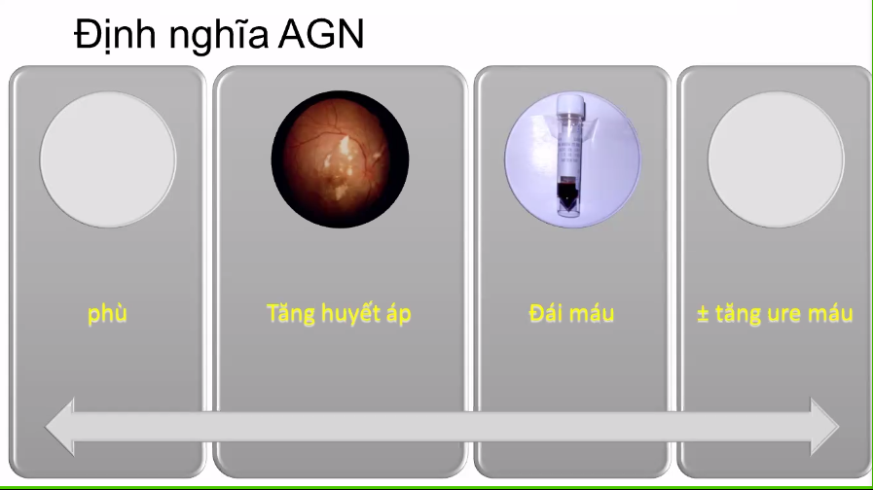

**VCTV:** Phù THA Tiểu máu Suy thận trong những ngày đầu (là mấy ngày? Chị bỏ ngang)

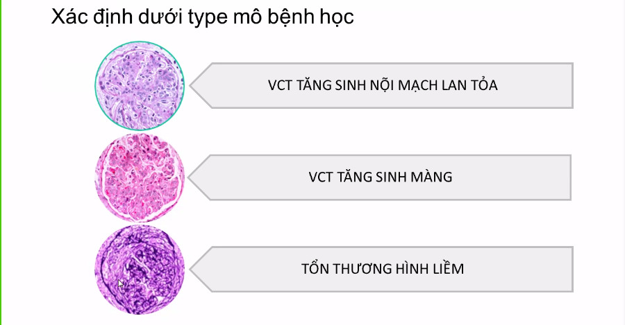

**RPGN:** LS suy thận cấp + tiến triển + mô bệnh học tổn thương liềm thể (bản thân nó vẫn là VCTC những suy thận không giới hạn trong những ngày đầu mà không hồi phục do các tổn thương đã tạo thành liềm thể, ban đầu là liềm tế bào nếu ko được điều trị kháng viêm mạnh sẽ hóa xơ và BN sẽ vô suy thận mạn.

=> Cần can thiệp nhanh chóng để mất cái liềm tế bào chứ để hóa xơ là không phục hồi luôn.

Để chẩn đoán RPGN cần một cặp điều kiện: viêm cầu thận kèm suy thận tiến triển (nước tiểu ngày càng ít, độ lọc ngày càng giảm) + sinh thiết có liềm thể >50% số cầu thận lấy ra (mẫu sinh thiết đạt chuẩn cần ít nhất 10 cầu thận). Thời điểm sinh thiết tốt nhất là trước ngày 14 của bệnh, sau đó thì outcome kém hơn, suy thận nhiều hơn. => Làm ở tuyến tỉnh thì nếu suy thận ngày càng tiến triển thì chuyển sớm lên để sinh thiết.

**Phân biệt HCTH và VCTC: LS, CLS, sinh lý bệnh**

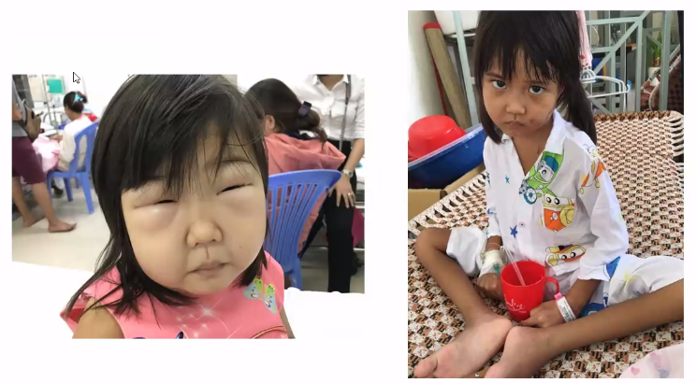

Hình này là cùng 1 bé, tăng 20 cân, bị HCTH

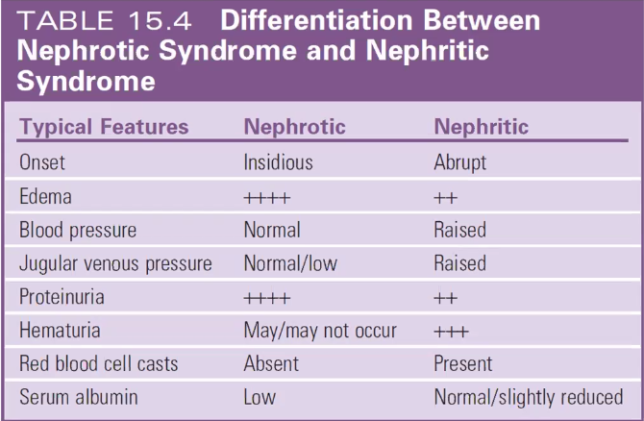

|  |  |  |
| --- | --- | --- |
|  | **HCTH** | **VCTC** |
| **Lâm sàng** | Phù thuần túy  Phù rất nhiều, bệnh cảnh lại diễn tiến từ từ  HCTH + THA từ đầu => XCCTKTTV, TSM rất ít gặp | Phù kèm tiểu máu, THA, tiểu ít và có thể AKI  Phù ít ít, bệnh cảnh rầm rộ |
| **Cận lâm sàng** | Tiểu đạm là nổi trội, +/- tiểu máu vi thể  Giảm đạm máu | Tiểu đạm ít, tiểu máu nhiều, có thể có trụ HC  Đạm máu bình thường hoặc giảm ít |
| **Sinh lý bệnh** | Suy thận trước thận, giảm thể tích TH hiệu quả => nguy cơ sốc giảm thể tích => Giảm phù không nên dùng lợi tiểu đơn thuần mà phải truyền albumin trước. | Suy thận tại thận, V nội mạch bình thường, tiểu ít => nguy cơ tăng V tuần hoàn, quá tải dịch (phù phổi cấp) => Lợi tiểu là phải xài. |

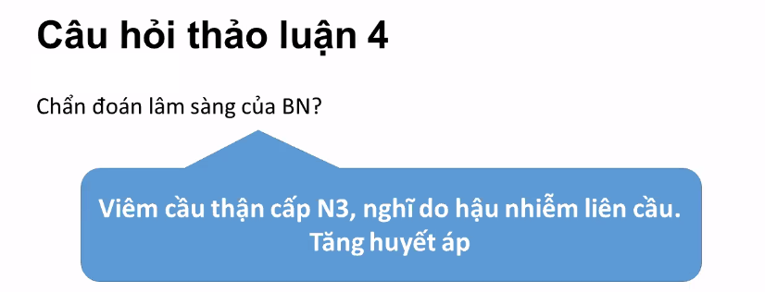

**Bước kế tiếp cần làm là gì?**

Hai điều cần xác định tiếp:

1. Nguyên nhân là gì?

2. Biến chứng?

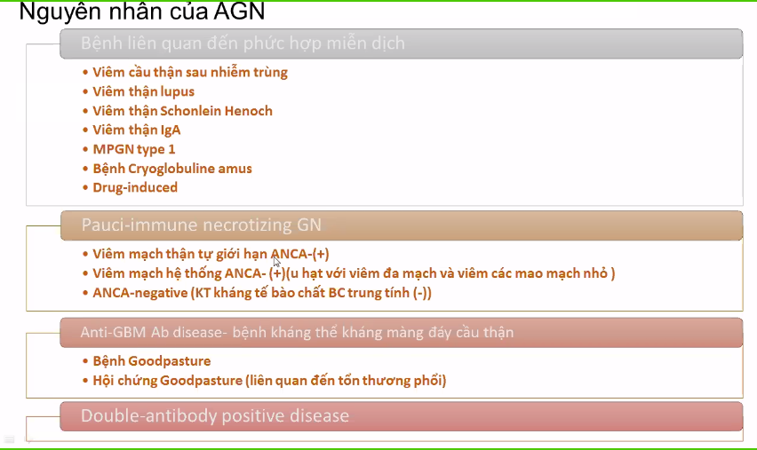

Cách phân loại này dùng khi đã sinh thiết thận, không áp dụng được cho ca này.

Khi không có sinh thiết thận. Tiếp cận theo các nhóm nguyên nhân sau đây:

1. Hậu nhiễm trùng: liên cầu trùng là thường gặp nhất

2. Bệnh lý miễn dịch hệ thống: đại diện là Lupus, HSP

3. Bệnh cầu thận tiên phát: Bệnh thận IgA, bệnh cầu thận tăng sinh màng

Làm sao để phân biệt?

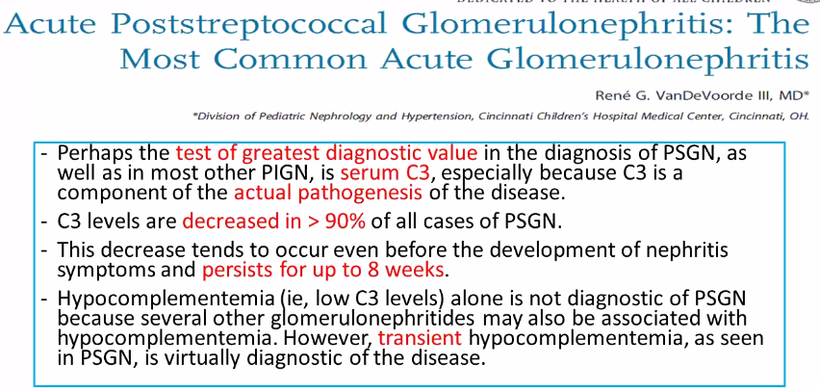

Tại sao không dựa vào tiền căn viêm họng viêm da hay ASO (mấy kháng thể khác lab chưa làm đc, ASO dương là >200 IU)? Do tiền căn viêm họng viêm da thì không chắc do liên cầu còn ASO dương thì chỉ xác nhận bé này trong quá khứ cách đây vài tuần những không khẳng định được mối liên hệ nhân quả với bệnh thận hôm nay. => Sử dụng bổ thể.

Bổ thể không giúp chẩn đoán VCTC, nó không phải là tiêu chuẩn VCTC, trong VCTC bổ thể có thể giảm hoặc không, mà giúp để phân loại nguyên nhân.

Không phải VCTC là bổ thể giảm do ví dụ bệnh thận IgA gây viêm thận cấp mà bổ thể bình thường.

Bổ thể giảm gặp trong: hậu nhiễm, lupus, MPGM type 1. Làm sao để loại 2 cái chẩn đoán ít gặp sau?

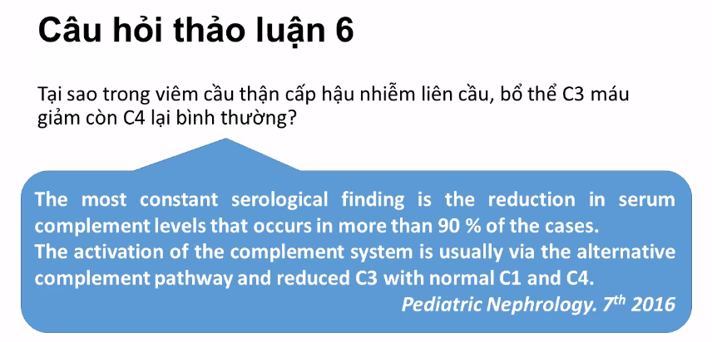

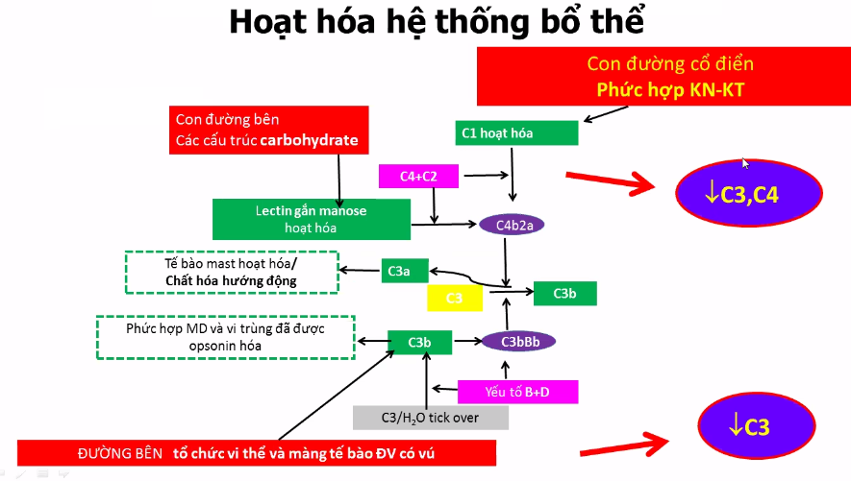

**Lupus:**

Lupus thì hoạt hóa bổ thể theo con đường cổ điển (classic) nên giảm cả C3 C4

VCTC hậu nhiễm hoạt hóa bổ thể theo con đường bên, hoạt hóa trực tiếp C3 nên C3 giảm, C4 bình thường

Tuy nhiên cuộc đời không có gì là 100% cả nên còn khác phân biệt khác nữa là dựa vào tiêu chuẩn chẩn đoán Lupus (lâm sàng và CLS)

**MPGN type 1** vẫn nằm trong chẩn đoán phân biệt, vậy làm sao loại?

Hậu nhiễm C3 tự phục hồi sau max là 8 tuần, theo dõi nếu persist sau 8w => không chừng MPGN type 1

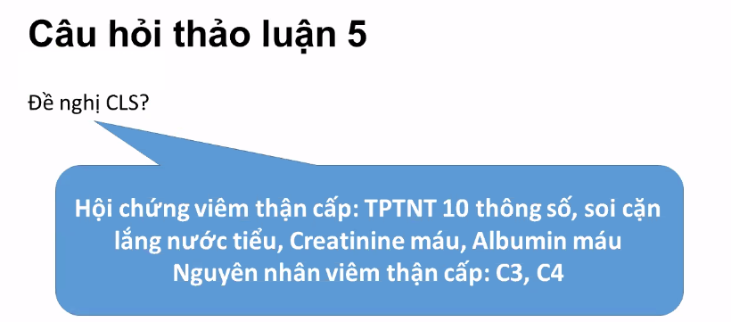

**Cận lâm sàng cần làm:**

Chẩn đoán hội chứng: TPTNT 10 thông số, soi tươi nước tiểu khỏi quay cặn cũng được, Cre coi có suy thận không, Alb máu để chẩn đoán phân biệt với HCTH

Nguyên nhân là gì: C3, C4. Nếu nghi Lupus trên lâm sàng có thể làm luôn ANA, antidsDNA

Biến chứng có chưa: liên quan THA (bệnh não THA, phù phổi cấp), suy thận cấp. Bế này lâm sàng phổi không ran, bình thường hết nên ko cần chụp Xquang, Cần theo dõi suy thận cấp làm thêm Cre, ion đồ để xem K+ luôn.

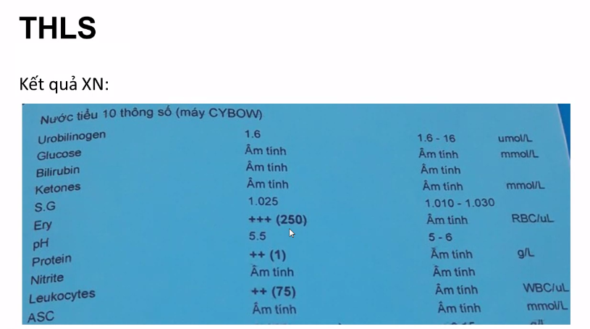

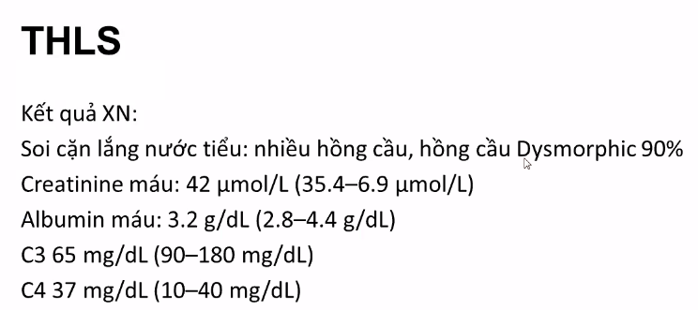

=> C3 giảm C4 bình thường

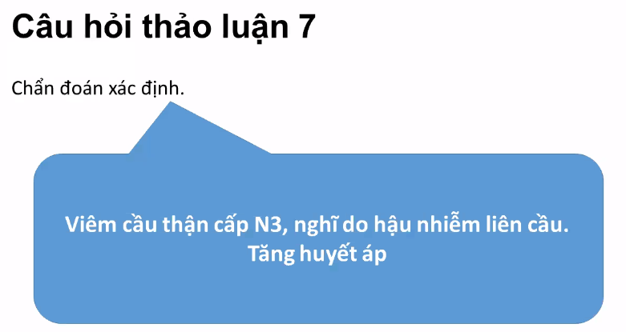

1. Điều trị thế nào?

2. Khi nào bỏ được chữ nghĩ đi? => Theo dõi diễn tiến: thứ tự mất đi của các triệu chứng phải thuộc



**Có 2 vấn đề điều trị**

***1. Điều trị đặc hiệu: kháng sinh + kháng viêm do miễn dịch (UCMD)***

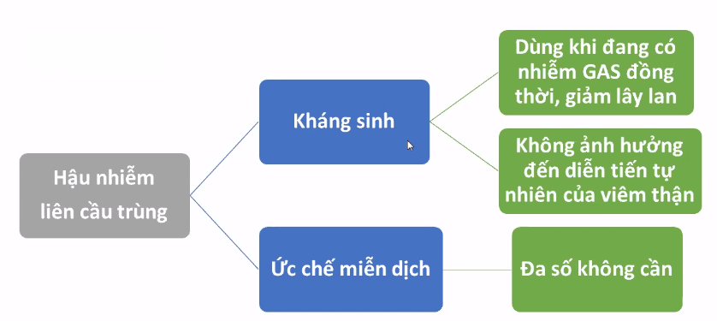

KS diệt liên cầu trc giờ là Pen uống, Amox, Cepha uống

Tuy nhiên không được chỉ định cho 100% các ca VCTC, chỉ dùng khi hiện tại còn nhiễm chứng minh được trên LS (amidan to có mủ nổi hạch hoặc nhiễm trùng da vẫn còn, cho KS để diệt nguồn kháng nguyên), dùng không làm cho nó thay đổi diễn tiến của VCTC

Corticoid đa số không cần chỉ định do bản thân nó có thể tự thu xếp được, phức hợp md sẽ được đào thải và BN tự phục hồi. Tuy nhiên không có nghĩa là CCĐ. Xài trong các trường hợp: VCT tiến triển nhanh do cần tiêu diệt thể liềm cứu thận BN sớm HOẶC khi không thể tự giải quyết (triệu chứng lâm sàng không tự rút lui) nhưng ít khi vậy lắm

***2. Điều trị triệu chứng***

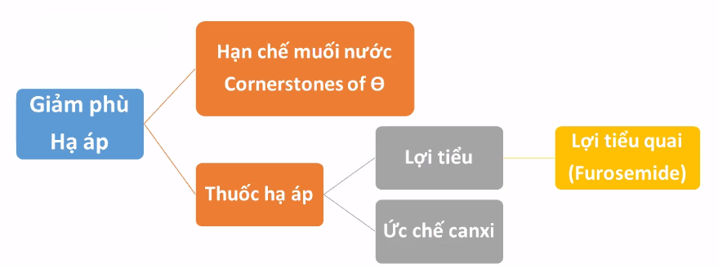

- Phải kiểm soát huyết áp cho BN thật tố

- Nguy cơ suy tim cấp phù phổi do quá tải dịch

Lợi tiểu quai và CCB là 2 nhóm thường được sử dụng trên lâm sàng

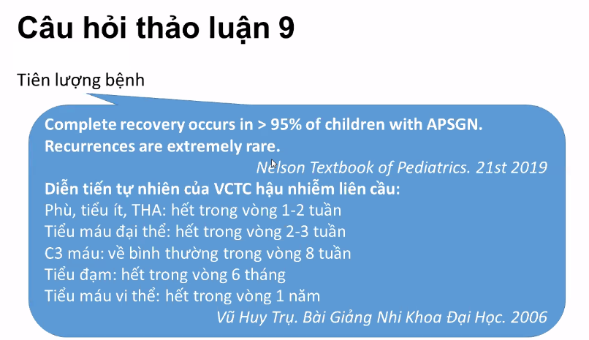

Tiên lượng nhìn chung là rất tốt.

Theo dõi HA, nước tiểu, CN thận hàng ngày

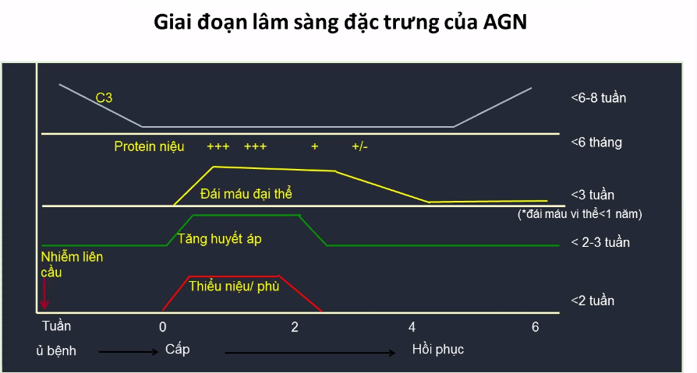

Nếu diễn tiến không đúng có thể phải sinh thiết thận để xem lại chẩn đoán có thật sự là VCTC hậu nhiễm không

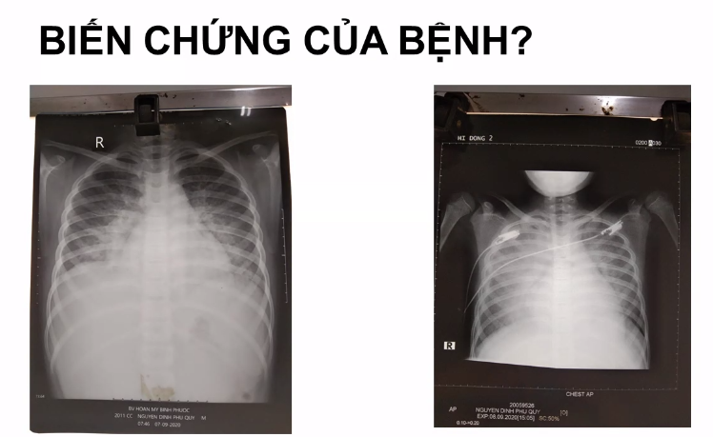

Phù phổi cấp

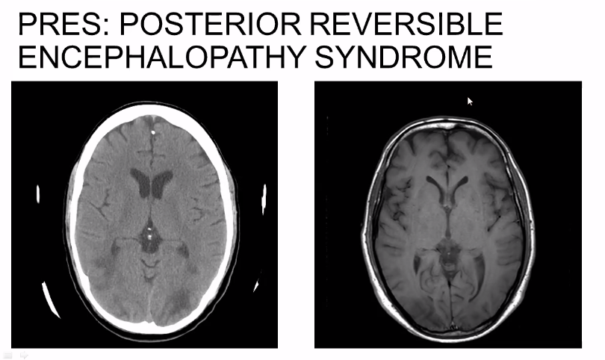

PRES: Liên quan tới THA hoặc thuốc UCMD (cort, cyclosporin)

Vào với bệnh cảnh não cấp (co giật, mất tri giác) MSCT hoàn toàn bình thường và phục hồi hoàn toàn sau đó, tổn thương não ở thùy chẩm hoặc thái dương chẩm nhìn thấy trên MRI

